北京大学人民医院科研楼8层血液科实验台采购项目比选文件

一、比选公告
1、项目名称：科研楼8层血液科实验台采购项目
2、项目概况：我院拟采购科研楼8层血液科实验台及家具。
3、采购控制价：18.5556万元
4、资金来源：财政性资金
5、供货期限：20天
6、质保期：不少于3年
7、投标文件所需资料：
（1）投标人需提供合法企业工商营业执照或事业单位法人证书，且具有相关经营范围。
（2）投标人需提供法定代表人身份证、授权人身份证、授权委托书。
（3）投标人需提供有依法缴纳税收和社会保障资金的良好记录（近三个月任意一个月）。
（4）投标人需出具的上一年度财务审计报告复印件或近六个月任意一个月公司的财务报表（资产负债表、利润表、现金流量表）。成立不满一年的，提供自成立至今的财务报表或近半年银行出具的资信证明材料。
（5）投标人提供近3天内“信用中国”网站下载的信用报告，及“中国政府采购网”网站上的查询记录截图，投标人未处于被责令停业、投标资格被取消、财产被接管、冻结、破产状态。投标人不能被列入“中国政府采购网”“信用中国”等系统的失信被执行人、重大税收违法案件当事人名单、政府采购严重违法失信行为记录名单，提供中国政府采购网截图。
（6）投标人须提供在近三年内(2022年9月至今)类似项目业绩，提供业绩一览表。（至少提供1份合同复印件，包含首页、服务内容页及签字页。
（7）投标文件中应包含以上资料内容复印件并加盖公章。

- 项目要求：
 | 名称 | 图片 | 尺寸  长*宽*高（mm) | 单位 | 材质说明
1 | 实验台一 | 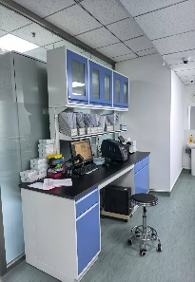 | 4800*1000*850 | 米 | 台面：1.0mm厚全钢结构，12.7mm厚实芯理化板台面  柜体：为整焊结构，主体采用≥1.0mm冷轧钢板；表面经前处理后，采用环氧树脂粉末静电喷涂；  门板：主体采用≥1.0mm冷轧钢板加工而成，内部加钢衬，表面经前处理后，采用环氧树脂粉末静电喷涂，强吸附、抗酸碱；内侧设有防撞橡胶垫；  层板：主体采用≥1.0mm冷轧钢板加工而成，底面承重加强筋，表面经磷化前处理后采用环氧树脂粉末静电喷涂，强吸附、抗酸碱；箱体内设有垂直调整孔位，配隔板销，位置可调；  喷涂：钢制产品表面喷涂均采用环氧树脂喷涂；  实验台五金配件：连接件（合页）：304不锈钢；非焊接方式将合页和柜门固定；配备卡扣；拉手：隐藏式一体拉手
2 | 试剂架 |  | 4800*300*800 | 米 | 1.层板：采用1.0mm厚冷轧钢板制作，经全自动数控机床冲压、折弯，CO2半自动气体保护焊烧焊。表面经水洗、除油、陶化、纯水冲洗等处理后环氧树脂粉体喷塑，具有耐撞击、防锈、防腐功能  2.立柱：采用1.0mm厚优质冷轧钢板。
3 | 吊柜 |  | 4800*350*600 | 米 | 柜体：为整焊结构，主体采用≥1.0mm冷轧钢板；表面经前处理后，采用环氧树脂粉末静电喷涂；  门板：主体采用≥1.0mm冷轧钢板加工而成，内部加钢衬，表面经前处理后，采用环氧树脂粉末静电喷涂，强吸附、抗酸碱；内侧设有防撞橡胶垫；  层板：主体采用≥1.0mm冷轧钢板加工而成，底面承重加强筋，表面经磷化前处理后采用环氧树脂粉末静电喷涂，强吸附、抗酸碱；箱体内设有垂直调整孔位，配隔板销，位置可调；  喷涂：钢制产品表面喷涂均采用环氧树脂喷涂；  实验台五金配件：连接件（合页）：304不锈钢；非焊接方式将合页和柜门固定；配备卡扣；拉手：隐藏式一体拉手
4 | 实验台二/三 | 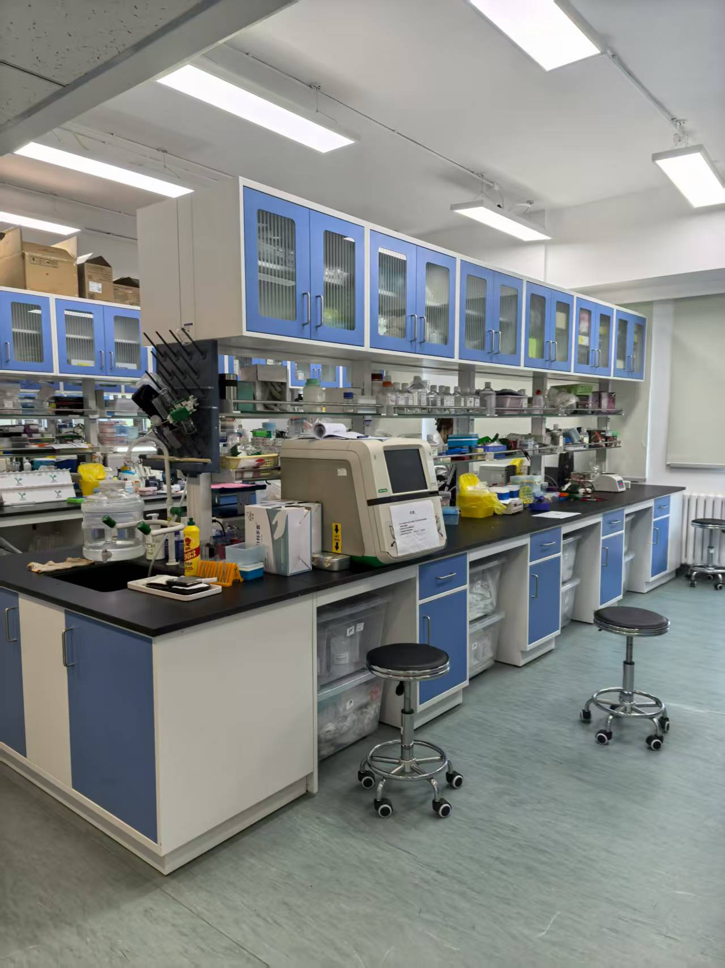 | 4800*1500*850（2组） | 米 | 台面：1.0mm厚全钢结构，12.7mm厚实芯理化板台面  柜体：为整焊结构，主体采用≥1.0mm冷轧钢板；表面经前处理后，采用环氧树脂粉末静电喷涂；  门板：主体采用≥1.0mm冷轧钢板加工而成，内部加钢衬，表面经前处理后，采用环氧树脂粉末静电喷涂，强吸附、抗酸碱；内侧设有防撞橡胶垫；  层板：主体采用≥1.0mm冷轧钢板加工而成，底面承重加强筋，表面经磷化前处理后采用环氧树脂粉末静电喷涂，强吸附、抗酸碱；箱体内设有垂直调整孔位，配隔板销，位置可调；  喷涂：钢制产品表面喷涂均采用环氧树脂喷涂；  实验台五金配件：连接件（合页）：304不锈钢；非焊接方式将合页和柜门固定；配备卡扣；拉手：隐藏式一体拉手
5 | 试剂架 |  | 4050*400*800（2组） | 米 | 1.层板：采用1.0mm厚冷轧钢板制作，经全自动数控机床冲压、折弯，CO2半自动气体保护焊烧焊。表面经水洗、除油、陶化、纯水冲洗等处理后环氧树脂粉体喷塑，具有耐撞击、防锈、防腐功能  2.立柱：采用1.0mm厚优质冷轧钢板。
6 | 吊柜 |  | 4050*600*600（2组） | 米 | 柜体：为整焊结构，主体采用≥1.0mm冷轧钢板；表面经前处理后，采用环氧树脂粉末静电喷涂；  门板：主体采用≥1.0mm冷轧钢板加工而成，内部加钢衬，表面经前处理后，采用环氧树脂粉末静电喷涂，强吸附、抗酸碱；内侧设有防撞橡胶垫；  层板：主体采用≥1.0mm冷轧钢板加工而成，底面承重加强筋，表面经磷化前处理后采用环氧树脂粉末静电喷涂，强吸附、抗酸碱；箱体内设有垂直调整孔位，配隔板销，位置可调；  喷涂：钢制产品表面喷涂均采用环氧树脂喷涂；  实验台五金配件：连接件（合页）：304不锈钢；非焊接方式将合页和柜门固定；配备卡扣；拉手：隐藏式一体拉手
7 | 三联水嘴 | 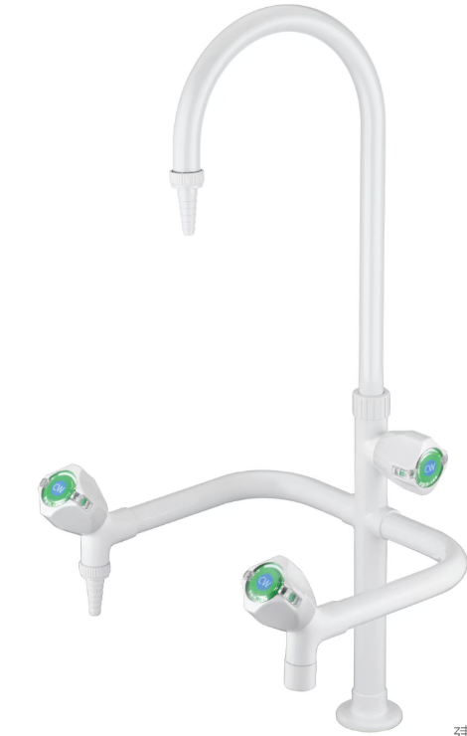 | 标准 | 套 | 水龙头：符合GB 18145-2014《陶瓷片密封水嘴》 和GB 25501-2019《水嘴用水效率限定值及用水效率等级标准》标准检验。涂层：高亮度环氧树脂涂层，耐腐蚀、耐热、防紫外线辐射。陶瓷阀芯90°旋转，静态最大耐压2.5MPa。达到国际及国内相关标准的技术要求。  主体采用H63加厚铜管制作，整体高度≥585mm，重量≥1740g，直管管径Φ26*1.2mm，臂管管径Φ22*1.2mm，鹅颈管管径Φ19*1.0mm，可360°旋转，固定底座直径≥55mm，底座锁母与台面中间添加齿形止退垫，使连接后不易松动稳定性强，与台面安装牢固。
8 | 滴水架 | 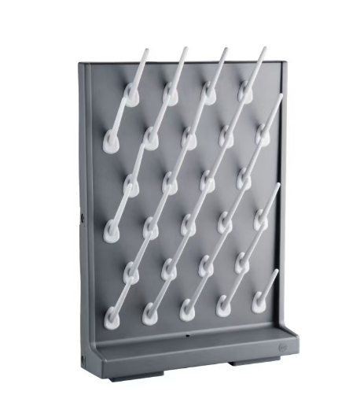 | 标准 | 套 | 选用高品质PS材质，款式新颖，欧式风格，具有优越的耐侯性与抗菌腐蚀性；整体不霉变，滴水棒就位后不易脱落。安装简便，固定实验台上紧固耐用。27棒
9 | 水槽 | 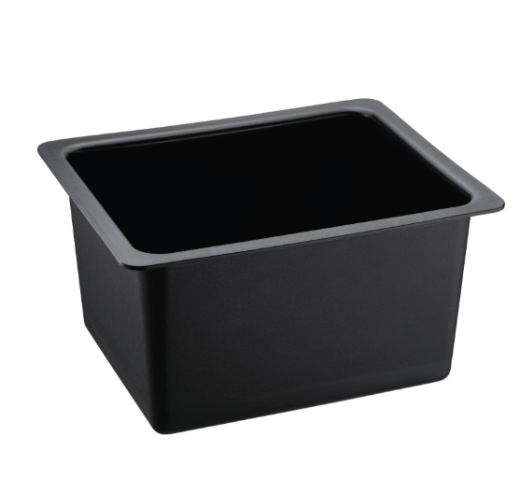 | 550*450*300 | 套 | 所有 PP 制品均采用全新高密度聚丙烯原包料，品质新料，绝无回料，高压一体注塑成型。耐腐蚀耐酸碱， 稳定性强，安全环保，无有害物质挥发（无异味），不会对实验环境的空气造成污染，不会危及实验人员的身体健康。厚度：设计厚度为5mm-8mm。槽沿：表面为皮纹设计，厚重大气且防滑防刮伤以延长使用寿命
10 | 实验台四 | 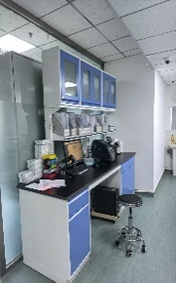 | 4200*750*850 | 米 | 台面：1.0mm厚全钢结构，12.7mm厚实芯理化板台面  柜体：为整焊结构，主体采用≥1.0mm冷轧钢板；表面经前处理后，采用环氧树脂粉末静电喷涂；  门板：主体采用≥1.0mm冷轧钢板加工而成，内部加钢衬，表面经前处理后，采用环氧树脂粉末静电喷涂，强吸附、抗酸碱；内侧设有防撞橡胶垫；  层板：主体采用≥1.0mm冷轧钢板加工而成，底面承重加强筋，表面经磷化前处理后采用环氧树脂粉末静电喷涂，强吸附、抗酸碱；箱体内设有垂直调整孔位，配隔板销，位置可调；  喷涂：钢制产品表面喷涂均采用环氧树脂喷涂；  实验台五金配件：连接件（合页）：304不锈钢；非焊接方式将合页和柜门固定；配备卡扣；拉手：隐藏式一体拉手
11 | 试剂架 |  | 4200*300*800 | 米 | 1.层板：采用1.0mm厚冷轧钢板制作，经全自动数控机床冲压、折弯，CO2半自动气体保护焊烧焊。表面经水洗、除油、陶化、纯水冲洗等处理后环氧树脂粉体喷塑，具有耐撞击、防锈、防腐功能  2.立柱：采用1.0mm厚优质冷轧钢板。
12 | 吊柜 |  | 4200*350*600 | 米 | 柜体：为整焊结构，主体采用≥1.0mm冷轧钢板；表面经前处理后，采用环氧树脂粉末静电喷涂；  门板：主体采用≥1.0mm冷轧钢板加工而成，内部加钢衬，表面经前处理后，采用环氧树脂粉末静电喷涂，强吸附、抗酸碱；内侧设有防撞橡胶垫；  层板：主体采用≥1.0mm冷轧钢板加工而成，底面承重加强筋，表面经磷化前处理后采用环氧树脂粉末静电喷涂，强吸附、抗酸碱；箱体内设有垂直调整孔位，配隔板销，位置可调；  喷涂：钢制产品表面喷涂均采用环氧树脂喷涂；  实验台五金配件：连接件（合页）：304不锈钢；非焊接方式将合页和柜门固定；配备卡扣；拉手：隐藏式一体拉手
13 | 实验台五/六 | 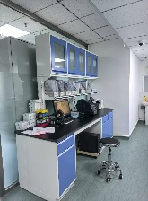 | 5540*600*850（2组） | 米 | 台面：1.0mm厚全钢结构，12.7mm厚实芯理化板台面  柜体：为整焊结构，主体采用≥1.0mm冷轧钢板；表面经前处理后，采用环氧树脂粉末静电喷涂；  门板：主体采用≥1.0mm冷轧钢板加工而成，内部加钢衬，表面经前处理后，采用环氧树脂粉末静电喷涂，强吸附、抗酸碱；内侧设有防撞橡胶垫；  层板：主体采用≥1.0mm冷轧钢板加工而成，底面承重加强筋，表面经磷化前处理后采用环氧树脂粉末静电喷涂，强吸附、抗酸碱；箱体内设有垂直调整孔位，配隔板销，位置可调；  喷涂：钢制产品表面喷涂均采用环氧树脂喷涂；  实验台五金配件：连接件（合页）：304不锈钢；非焊接方式将合页和柜门固定；配备卡扣；拉手：隐藏式一体拉手
14 | 实验台七 | 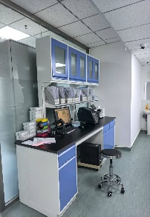 | 5540*700*850 | 米 | 台面：1.0mm厚全钢结构，12.7mm厚实芯理化板台面  柜体：为整焊结构，主体采用≥1.0mm冷轧钢板；表面经前处理后，采用环氧树脂粉末静电喷涂；  门板：主体采用≥1.0mm冷轧钢板加工而成，内部加钢衬，表面经前处理后，采用环氧树脂粉末静电喷涂，强吸附、抗酸碱；内侧设有防撞橡胶垫；  层板：主体采用≥1.0mm冷轧钢板加工而成，底面承重加强筋，表面经磷化前处理后采用环氧树脂粉末静电喷涂，强吸附、抗酸碱；箱体内设有垂直调整孔位，配隔板销，位置可调；  喷涂：钢制产品表面喷涂均采用环氧树脂喷涂；  实验台五金配件：连接件（合页）：304不锈钢；非焊接方式将合页和柜门固定；配备卡扣；拉手：隐藏式一体拉手
15 | 试剂架 |  | 5540*400*800 | 米 | 1.层板：采用1.0mm厚冷轧钢板制作，经全自动数控机床冲压、折弯，CO2半自动气体保护焊烧焊。表面经水洗、除油、陶化、纯水冲洗等处理后环氧树脂粉体喷塑，具有耐撞击、防锈、防腐功能  2.立柱：采用1.0mm厚优质冷轧钢板。
16 | 吊柜 |  | 5540*350*600 | 米 | 柜体：为整焊结构，主体采用≥1.0mm冷轧钢板；表面经前处理后，采用环氧树脂粉末静电喷涂；  门板：主体采用≥1.0mm冷轧钢板加工而成，内部加钢衬，表面经前处理后，采用环氧树脂粉末静电喷涂，强吸附、抗酸碱；内侧设有防撞橡胶垫；  层板：主体采用≥1.0mm冷轧钢板加工而成，底面承重加强筋，表面经磷化前处理后采用环氧树脂粉末静电喷涂，强吸附、抗酸碱；箱体内设有垂直调整孔位，配隔板销，位置可调；  喷涂：钢制产品表面喷涂均采用环氧树脂喷涂；  实验台五金配件：连接件（合页）：304不锈钢；非焊接方式将合页和柜门固定；配备卡扣；拉手：隐藏式一体拉手
17 | 实验台八/九 |  | 4600*1500*850（2组） | 米 | 台面：1.0mm厚全钢结构，12.7mm厚实芯理化板台面  柜体：为整焊结构，主体采用≥1.0mm冷轧钢板；表面经前处理后，采用环氧树脂粉末静电喷涂；  门板：主体采用≥1.0mm冷轧钢板加工而成，内部加钢衬，表面经前处理后，采用环氧树脂粉末静电喷涂，强吸附、抗酸碱；内侧设有防撞橡胶垫；  层板：主体采用≥1.0mm冷轧钢板加工而成，底面承重加强筋，表面经磷化前处理后采用环氧树脂粉末静电喷涂，强吸附、抗酸碱；箱体内设有垂直调整孔位，配隔板销，位置可调；  喷涂：钢制产品表面喷涂均采用环氧树脂喷涂；  实验台五金配件：连接件（合页）：304不锈钢；非焊接方式将合页和柜门固定；配备卡扣；拉手：隐藏式一体拉手
18 | 试剂架 |  | 3850*400*800（2组） | 米 | 1.层板：采用1.0mm厚冷轧钢板制作，经全自动数控机床冲压、折弯，CO2半自动气体保护焊烧焊。表面经水洗、除油、陶化、纯水冲洗等处理后环氧树脂粉体喷塑，具有耐撞击、防锈、防腐功能  2.立柱：采用1.0mm厚优质冷轧钢板。
19 | 吊柜 |  | 3850*600*600（2组） | 米 | 柜体：为整焊结构，主体采用≥1.0mm冷轧钢板；表面经前处理后，采用环氧树脂粉末静电喷涂；  门板：主体采用≥1.0mm冷轧钢板加工而成，内部加钢衬，表面经前处理后，采用环氧树脂粉末静电喷涂，强吸附、抗酸碱；内侧设有防撞橡胶垫；  层板：主体采用≥1.0mm冷轧钢板加工而成，底面承重加强筋，表面经磷化前处理后采用环氧树脂粉末静电喷涂，强吸附、抗酸碱；箱体内设有垂直调整孔位，配隔板销，位置可调；  喷涂：钢制产品表面喷涂均采用环氧树脂喷涂；  实验台五金配件：连接件（合页）：304不锈钢；非焊接方式将合页和柜门固定；配备卡扣；拉手：隐藏式一体拉手
20 | 三联水嘴 |  | 标准 | 套 | 水龙头：符合GB 18145-2014《陶瓷片密封水嘴》 和GB 25501-2019《水嘴用水效率限定值及用水效率等级标准》标准检验。涂层：高亮度环氧树脂涂层，耐腐蚀、耐热、防紫外线辐射。陶瓷阀芯90°旋转，静态最大耐压2.5MPa。达到国际及国内相关标准的技术要求。  主体采用H63加厚铜管制作，整体高度≥585mm，重量≥1740g，直管管径Φ26*1.2mm，臂管管径Φ22*1.2mm，鹅颈管管径Φ19*1.0mm，可360°旋转，固定底座直径≥55mm，底座锁母与台面中间添加齿形止退垫，使连接后不易松动稳定性强，与台面安装牢固。
21 | 滴水架 |  | 标准 | 套 | 选用高品质PS材质，款式新颖，欧式风格，具有优越的耐侯性与抗菌腐蚀性；整体不霉变，滴水棒就位后不易脱落。安装简便，固定实验台上紧固耐用。27棒
22 | 水槽 |  | 550*450*300 | 套 | 所有 PP 制品均采用全新高密度聚丙烯原包料，品质新料，绝无回料，高压一体注塑成型。耐腐蚀耐酸碱， 稳定性强，安全环保，无有害物质挥发（无异味），不会对实验环境的空气造成污染，不会危及实验人员的身体健康。厚度：设计厚度为5mm-8mm。槽沿：表面为皮纹设计，厚重大气且防滑防刮伤以延长使用寿命
23 | 实验台十 |  | 4600*750*850 | 米 | 台面：1.0mm厚全钢结构，12.7mm厚实芯理化板台面  柜体：为整焊结构，主体采用≥1.0mm冷轧钢板；表面经前处理后，采用环氧树脂粉末静电喷涂；  门板：主体采用≥1.0mm冷轧钢板加工而成，内部加钢衬，表面经前处理后，采用环氧树脂粉末静电喷涂，强吸附、抗酸碱；内侧设有防撞橡胶垫；  层板：主体采用≥1.0mm冷轧钢板加工而成，底面承重加强筋，表面经磷化前处理后采用环氧树脂粉末静电喷涂，强吸附、抗酸碱；箱体内设有垂直调整孔位，配隔板销，位置可调；  喷涂：钢制产品表面喷涂均采用环氧树脂喷涂；  实验台五金配件：连接件（合页）：304不锈钢；非焊接方式将合页和柜门固定；配备卡扣；拉手：隐藏式一体拉手
24 | 试剂架 |  | 3850*400*800 | 米 | 1.层板：采用1.0mm厚冷轧钢板制作，经全自动数控机床冲压、折弯，CO2半自动气体保护焊烧焊。表面经水洗、除油、陶化、纯水冲洗等处理后环氧树脂粉体喷塑，具有耐撞击、防锈、防腐功能  2.立柱：采用1.0mm厚优质冷轧钢板。
25 | 吊柜 |  | 3850*350*600 | 米 | 柜体：为整焊结构，主体采用≥1.0mm冷轧钢板；表面经前处理后，采用环氧树脂粉末静电喷涂；  门板：主体采用≥1.0mm冷轧钢板加工而成，内部加钢衬，表面经前处理后，采用环氧树脂粉末静电喷涂，强吸附、抗酸碱；内侧设有防撞橡胶垫；  层板：主体采用≥1.0mm冷轧钢板加工而成，底面承重加强筋，表面经磷化前处理后采用环氧树脂粉末静电喷涂，强吸附、抗酸碱；箱体内设有垂直调整孔位，配隔板销，位置可调；  喷涂：钢制产品表面喷涂均采用环氧树脂喷涂；  实验台五金配件：连接件（合页）：304不锈钢；非焊接方式将合页和柜门固定；配备卡扣；拉手：隐藏式一体拉手

2.产品验收及质保期限：
卖方应保证提供的产品是全新的、未使用过的，符合产品的国家标准、环保要求和招标文件中规定的产品技术、规格要求。
质保期不少于3年，在产品质保期内，卖方应对由于产品、工艺、材料的缺陷造成的质量问题负责并免费更换或维修；由于产品缺陷给买方造成损失的卖方负全部责任并赔偿相应的损失。
在质保期内，卖方所提供的全部产品因质量问题修理不好或不能更换的，买方有权退货，卖方必须无条件退还货款。
产品验收方式为：现场验货。
产品验收应在货物到达交货地点后的当天内验收。验收存在不合格的，买方可拒绝接受，卖方应在约定时间内进行整改；验收合格，并不免除卖方对产品内在质量的质保责任。
3.交货期限：
产品的交货期限为：卖方在接收到买方提供的送货清单20日内完成所订制产品，并配送至指定地点。
卖方在接收到买方提供的送货清单后，不得以数量多少和订购金额大小拒绝送货。
卖方在送货前两天必须与买方相关人员及时沟通，确定送货时间以及核实送货数量无误后方可送货。
卖方应确保在工作日内送货，时间为上午8：00-11：00，下午13：00-16：00。
买方购买此合同清单货物，如部分交货地点存在新建、装修、未交付状态，买方在合同期内无法确定交货时间，可根据工程进度及实际交付情况，分批次执行采购，直到此合同交付完成。
4.交货地点：北京大学人民西直门院区科研楼
5.交货方式和风险责任及费用负担：
卖方送货。由卖方将产品运送到约定交货地点并安装到位，交货前发生的一切风险和费用（包括货到交货地点的卸车费用、在制作安装、搬运过程中发生的一切设备损坏及人身伤亡事故）由卖方承担。
6.货款结算：
货款以电汇的方式支付。结算数量以实际完成量为准。

三、标书编写
1、投标文件应以中文书写。
2、投标文件的组成：
（1）开标一览表
（2）本文件“投标文件所需资料”中要求的所有资料并加盖公章。
（3）提供开标日期近5日内“信用中国”网站下载的信用报告及中国政府采购网政府采购严重违法失信行为记录管理系统截图。
（4）近三年类似项目合同业绩证明及合同复印件（自2022年9月至今）。
项目业绩一览表
序号 | 合同名称 | 单位名称 | 备注
1
2
3
……
（5）投标人需响应本项目的“项目要求”。（加盖单位公章）。
（6）投标人对本项目的供货期、服务承诺、实施方案等承诺。（加盖单位公章）。
（7）投标人应按照如下格式报价，加盖公章，并注明报价依据。
报价单
序号 | 产品名称 | 尺寸长*宽*高（mm) | 单位 | 数量 | 单价 | 合计
1 | 实验台一 | 4800*1000*850 | 米 | 4.8
2 | 试剂架 | 4800*300*800 | 米 | 4.8
3 | 吊柜 | 4800*350*600 | 米 | 4.8
4 | 实验台二/三 | 4800*1500*850（2组） | 米 | 19.2
5 | 试剂架 | 4050*400*800（2组） | 米 | 8.1
6 | 吊柜 | 4050*600*600（2组） | 米 | 8.1
7 | 三联水嘴 | 标准 | 套 | 2
8 | 滴水架 | 标准 | 套 | 2
9 | 水槽 | 550*450*300 | 套 | 2
10 | 实验台四 | 4200*750*850 | 米 | 4.2
11 | 试剂架 | 4200*300*800 | 米 | 4.2
12 | 吊柜 | 4200*350*600 | 米 | 4.2
13 | 实验台五/六 | 5540*600*850（2组） | 米 | 11.1
14 | 实验台七 | 5540*700*850 | 米 | 5.5
15 | 试剂架 | 5540*400*800 | 米 | 5.54
16 | 吊柜 | 5540*350*600 | 米 | 5.54
17 | 实验台八/九 | 4600*1500*850（2组） | 米 | 18.4
18 | 试剂架 | 3850*400*800（2组） | 米 | 7.7
19 | 吊柜 | 3850*600*600（2组） | 米 | 7.7
20 | 三联水嘴 | 标准 | 套 | 2
21 | 滴水架 | 标准 | 套 | 2
22 | 水槽 | 550*450*300 | 套 | 2
23 | 实验台十 | 4600*750*850 | 米 | 18.4
24 | 试剂架 | 3850*400*800 | 米 | 3.85
25 | 吊柜 | 3850*350*600 | 米 | 3.85
总价：（大写金额） （小写金额）
3、项目报价：为总价包干价，含运输、安装、税金等一切费用。
4、投标书1式4份（1份正本3份副本，投标文件的正本与副本应分开包装，加贴封条，标书封面分别注明正、副本，并在封套的封口处加盖投标人单位章；投标书要求打印内容清晰，页码顺序无误，不存在乱码缺页等情形；目录页码应与投标书内容一致。
电子版标书（盖章扫描版）一式壹份，以U盘的形式封装。
5、下列情况之一者，投标书（即投标）视为无效：
（1）投标书未密封或逾期送达。
（2）文件中要求的“投标文件所需资料”不完整。
（3）投标书未按规定加盖本单位公章。
（4）法人代表未在法定代表人证明书上签字；
或者法人代表、受委托人未在授权委托书上签字。
（5）对采购文件的相关要求无具体的承诺。
（6）未按采购文件要求制作投标书。
（7）投标书字迹模糊或内容自相矛盾。

四、评标办法
1、本项目评标委员会由院内科室的评标专家组成，成员3人。
2、评标委员会将按照采购文件的有关规定和有关法律法规的规定，本着公平、公正、科学、择优的原则，对初步审查合格的投标进行以下各方面的综合评议。每个评委独立评分，所有评委评分的总分，即为每个投标人的最终得分。若总得分相同的，按价格部分得分顺序排列。
3、本项目采用综合评分法,是指在最大限度地满足招标文件实质性要求前提下，按照招标文件中规定的各项因素进行综合评审后，以评标总得分由高到低的顺序确定中标候选人的评标方法。
评分项目 | 评审因素 | 评分标准说明 | 分值
价格部分  （30分） | 价格分 | 满足采购文件需求的最低投标报价为评标基准价，其价格为满分。其他合格投标人的价格分统一按照下列公式计算：投标报价得分＝（评标基准价/投标报价）×100%×30。 | 30
商务部分  （16分） | 投标人类似项目案例 | 提供近三年内（2022年9月至今）承担过同等类似项目业绩（需提供合同复印件，包含合同首页、合同金额页和签字盖章页）。有一个得2分，最多得10分，没有不得分。 | 10
 | 管理体系认证 | 投标人具有质量管理体系、环境管理体系、职业健康安全管理体系认证证书，每有一项得2分，最高6分。 | 6
技术部分（54分） | 技术参数  响应情况 | 是否满足项目要求，全部满足得19分，每有一项不满足扣2分，扣完为止。（需附偏离表或承诺书） | 19
 | 供货方案 | 供应商应针对本项目提供供货方案  对供货计划安排、实施方案及配合保障措施进行综合评价：  方案内容进行了详细的阐述，能正确理解项目需求，思路清晰，满足采购要求则得10分；  方案内容虽进行阐述但并未贴合项目实际情况进行详细论述，或方案中未包括具体实施细节及措施则得7分；  方案虽进行阐述但不能够完全满足采购需求则得4分；  无具体内容或无针对性得0分。 | 10
 | 质量保障  方案 | 供应商应针对本项目提供质量保障方案,综合考虑生产基地情况、生产厂家相关生产经营制度以及生产流程等内容，进行综合评比：  方案内容进行了详细的阐述，能正确理解项目需求，思路清晰，满足采购要求则得15分；  方案内容虽进行阐述但并未贴合项目实际情况进行详细论述，或方案中未包括具体实施细节及措施则得10分；  方案虽进行阐述但不能够完全满足采购需求则得5分；  无具体内容或无针对性得0分。 | 15
 | 服务方案 | 供应商应针对本项目提供售后服务方案，综合考虑售前、售中和售后服务内容、售后服务响应时间、应急预案等内容，增值服务等进行综合评比：  方案内容进行了详细的阐述，能正确理解项目需求，思路清晰，满足采购要求则得10分；  方案内容虽进行阐述但并未贴合项目实际情况进行详细论述，或方案中未包括具体实施细节及措施则得7分；  方案虽进行阐述但不能够完全满足采购需求则得4分；  无具体内容或无针对性得0分 | 10
4、投标文件报价出现前后不一致的，按照下列规定修正：
投标文件中开标一览表（报价表）内容与投标文件中相应内容不一致的，以开标一览表（报价表）为准；
大写金额和小写金额不一致的，以大写金额为准；
单价金额小数点或者百分比有明显错位的，以开标一览表的总价为准，并修改单价；
总价金额与按单价汇总金额不一致的，以单价金额计算结果为准。
同时出现两种以上不一致的，按照前款规定的顺序修正。修正后的报价按照投标文件的澄清的规定经投标人确认后产生约束力，投标人不确认的，其投标无效。

五、开启
1、递交文件截止时间：2025年9月30日13:30
2、开启时间：2025年9月30日14:00
3、地点：北京市西城区西直门外大街6号中仪大厦1009
（开标时授权委托人需携带身份证原件）

